Конспект логопедического занятия по теме

«Автоматизация звука и буквы Р»



Цель:

1. Закрепление четкого произношения и напиания Р в слогах, словах, предложениях, связном тексте.

2. Развитие фонематического слуха и фонематического восприятия.

3. Формирование грамматического строя речи.

4. Активация и обогащение словарного запаса.

5. Развитие логического мышления, объема внимания, слуховой, зрительной памяти, воображения, фантазии

6. Закрепление навыков учебной деятельности.

Оборудование: графический профиль звука Р, макет трамвайчика, скворечник, бумажные птицы, снежинки из ваты(на дыхание), магнитофон, кассеты с записью птичьих голосов, запись стихотворения С. Маршака "Где обедал воробей?", искусственная елка с бумажными игрушками, опорные сигналы,магнитная доска, сюжетная картина к рассказу Л. Толстого "Ворона и рак",серия сюжетных картин "Неожиданные опасности", фотоаппарат, радиоприемник, имитация- телевизор, индивидуальные зеркала,логопедические зонды, карточки с заданиями, рабочие тетради детей, ручки.

Ход занятий:

I. Орг. момент .

II. Введение в тему занятия. Постановка цели занятия.

Запись в тетрадях даты и темы занятия (Звук и буква Р).

* Характеристика звука Р: звонкий, переднеязычный, вибрант, имеет по твердости - мягкости пару Рь.
* Соотнесение звука Р с буквой Р - на письме обозначается буквами: печатная и прописная (заглавная и маленькая). Рр

Как запомнить букву Р?

Каждый может, например,

Руку на бочок поставить

И друг другу Р представить (изобразить букву).

(изобразить букву



- Подчеркнуть букву Р в ряду других букв и элементов букв:

**Р О р Ф J Я**

* Развитие фонематического слуха и фонематического восприятия.

Игра "Будь внимателен" - определи на слух звук Р в следующем ряду:

**Р Л С Ф Р Б К Р К Р**

(Работа с опорными сигналами).

Автоматизация изолированного произношения звука Р.

Артикуляция звука (работа перед зеркалом).

При произнесении звука Р рот открыт, губы принимают положение в соответствие с последующим гласным звуком, кончик языка и его передняя часть широко распластаны и подняты к основаниям верхних зубов, напряжены; кончик языка неплотно прилегает к верхним альвеолам и вибрирует в проходящей воздушной струе. Средняя часть спинки языка опущена, боковые края прижаты к верхним коренным зубам. Задняя часть языка отодвинута назад и слегка поднимается к мягкому небу. Мягкое небо поднято и закрывает проход в нос; голосовые складки сомкнуты и колеблются, производя голос.

Вдыхаемая струя воздуха проходит посередине языка. Струя должна быть сильной, направленной.

Артикуляционная гимнастика(перед зеркалом – упражнения при постановке звука Р).

Автоматизация звука Р в слогах.

В прямых слогах:

**РА РО РУ РЫ**

**РЫ РУ РО РА**

В обратных слогах:

**АР ОР УР ЫР**

**ЫР УР ОР АР**

Со стечением согласных:

**ТРА - ТРО**

**ТРО - ТРЫ**

**ТРА - ТРУ**

**ТРУ - ТРЫ**

**АТР - ОТР - УТР ЫТР - АТР - ОТР**

**ОТР - ЫТР - УТР АТР - УТР - ЫТР**

Речевки на звук Р:

**РА - РА - РА - НАЧИНАЕТСЯ ИГРА**

**РО - РО - РО - У НАС НОВОЕ ВЕДРО**

**РЫ - РЫ - РЫ - ЛЕТЯТ КОМАРЫ**

**РУ - РУ - РУ - ПРОДОЛЖАЕМ МЫ ИГРУ**

Прочитать с изменением голоса (голосовые упражнения)

Автоматизация звука Р в словах.

* Игра "Путешествие по городу на трамвайчике" (объяснение условий игры).

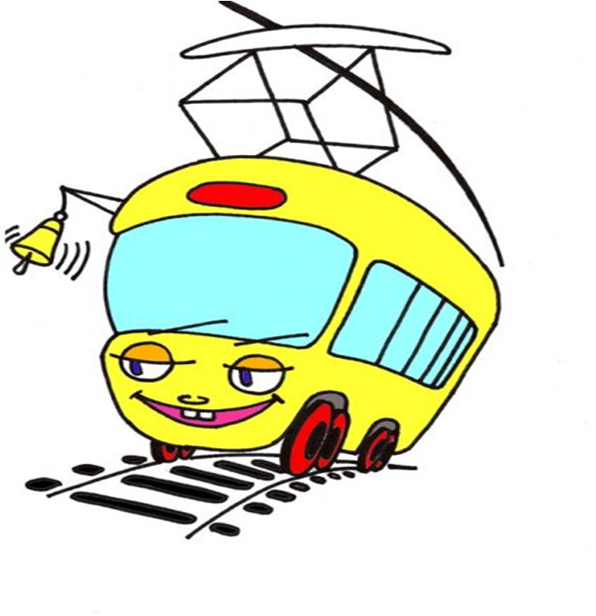

Начало игры.

Упражнение на глазодвижение (солнце - луна).

Дыхательные упражнения (ватные снежинки).

* Знакомство с новыми словами (объяснение).

**ЭКСКУ.СИЯ** (наше путешествие)

**ЭКСКУ.СОВОД** (учитель - логопед)

**ЭКСКУ.САНТЫ** (дети)

Слова - предметы (имитация - взятые с собой в путешествие)

**ТЕЛЕВИЗО.**

**ФОТОАППА.АТ**

**.АДИОПРИЕМНИК**

Определение места звука в этих словах (используются опоры - сигналы).



**О_ _ _ _ , _ _ _ _ о_ _ _ _ , _ _ _ _ о.**

***Путешествие началось с обзора улиц города "через окно" трамвайчика.***

Автоматизация звука Р в словосочетаниях:

**ГО.ОД**

**Т.АНСПО.Т**

**Город - - - - - - - - хорошеет, растет.**

* "Перепутанные буквы" - какие виды городского транспорта зашифрованы в наборе букв (показ предметных картинок).

**Й,В,А,М,Р,Т,А**

**С,Б,Т,Р,О,Л,Л,Е,Й,У**

***Остановка "Светофор".***



* Повторение правил дорожного движения (краткая бесед). Показ серии сюжетных картин о нарушении правил дорожного движения "Неожиданные опасности".

* Включается аудиозапись - звучит музыка с голосами птиц.

***Следующая остановка "Птичья кормушка***".

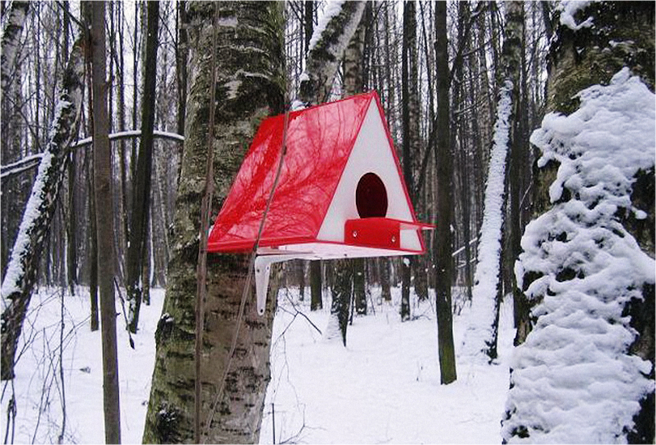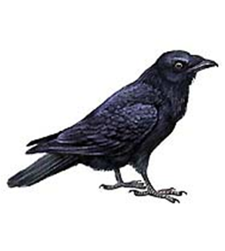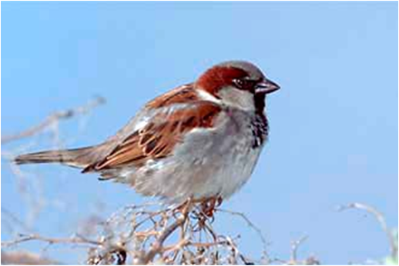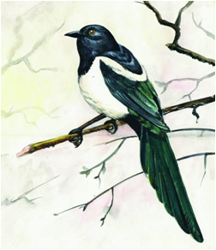

Вывешивается кормушка для птиц.

**МЫ КОРМУШКУ СМАСТЕРИЛИ,**

**МЫ СТОЛОВУЮ ОТКРЫЛИ,**

**В ГОСТИ В ПЕРВЫЙ ДЕНЬ НЕДЕЛИ**

**К НАМ В КОРМУШКУ ПРИЛЕТЕЛ.....**

- Какие птицы прилетели к кормушке?

**СО.ОКА**

**ВО.ОНА**

**ВО.ОБЕЙ**

Показ предметных картинок (сороки, вороны, воробья).

- Какие это слова?

- Словарные.

Чтение слов и запись в тетрадях.

* Активизация словаря признаков.

Воробей - - - - - какой?

Серый, проворный, драчливый, шустрый.

- Какие еще птицы могут оказаться зимой в этой кормушке?

Ответы детей.

- Могут ли прилететь зимой к кормушке жаворонок, журавль, грач, синица? ---Почему?

* Развитие логического мышления: игра "Четвертый лишний".

Показ предметных картинок с изображением этих птиц,например,

-Ворона,сорока,воробей,грач.

* Физкульт.минутка с речевым сопровождением.

**ВОРОНА-** Машем руками

**ВАР - ВАР**

**СОРОКА -** Приседаем

**КАР - КАР**

**ВОРОБЕЙ -** Машем и приседаем

**ЧУР - ЧУР**

**УЛЕТЕЛИ ПТИЦЫ -** Все убегаем

**ФЫР - ФЫР**

* Развитие слухового внимания (включается аудиозапись).

"Имитации - по радио передают" стихотворение С. Маршака "Где, обедал воробей?".

Дети называют услышавших и запомнившихся зверей при чтении стихотворения.

Развитие зрительного внимания.

Слова(названия зверей из стихотворения) на карточках написаны наоборот,назвать и написать правильно:

**Ж,Р,О,М**

**Г,О,Р,О,С,О,Н**

**У,Р,У,Г,Н,Е,К**

**Л,И,Д,О,К,О,Р,К**

**Ь,Л,В,А,Р,У,Ж**

Автоматизация звука и буквы Р в предложениях.

"Имитации - по телевизору" идет передача про птиц.

Задание:

- Составить предложения с опорой на сюжетные картинки (подчеркнутые слова на карточках отсутствуют).

**С крыши сарая слетели вороны.**

**На крыше дома сидят воробьи.**

**Зимой сорока прилетает к кормушке.**

**Дети насыпали корм в кормушку.**

* Дыхательные упражнения.

Автоматизация звука Р в связном тексте.

***Остановка "У озера".***

Рассказ Л.Н. Толстого "Ворона и рак".

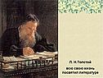

* Обработка техники чтения с соблюдением всех компонентов речи.

Вывешивается сюжетная картина по рассказу автора.

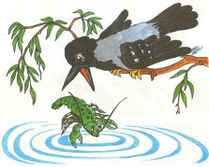

III. Закрепление темы.

Развитие мелкой моторики.

***Остановка "Елочный базар".*** Перед детьми елка, украшенная бумажными иг**р**ушками, в названии которых есть звук Р.

Дети снимают с елки игрушки и называют слова-предметы,составляют предложения,короткие рассказы.

IV. Итог занятия:

***Конечная остановка "Школа - интернат"*** –

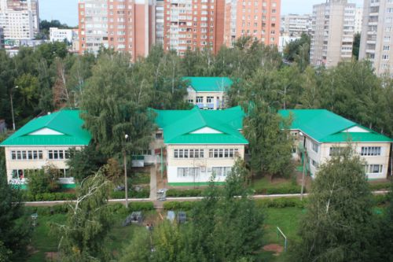

Адрес нашего учебного заведения-вставить пропущенные буквы и записать в тетрадях.

**Улица Баты.ская**

**ГО.ОД Уфа**

**.еспублика БАШКО.ТОСТАН**

Мы живем и учимся в прекрасной ст**р**ане под названием **Р**оссия.

Вот и закончилось наше путешествие.

- На каком виде « транспорта» мы сегодня катались по городу?

- На каких «остановках» останавливались?

-Какой согласный звук и букву закрепляли в устной и письменной речи?

-Какие словарные слова встретились в заданиях,какие темы о птицах повторили?

-Какие новые слова употребляли в устной речи и при составлении предложений?

- Что вам больше всего понравилось в нашем путешествии?

Мне тоже понравилось быть вашим экскурсоводом . Молодцы, что внимательно слушали , старались правильно отвечать на вопросы.

С наступающим вас Новым Годом! Желаю дальнейших успехов!

Приложения.

Во*она и *ак.

Поймала во*она *ака. Сидит на вербе над озе*ом, а *ака во рту держит. Видит *ак, что беда г*озит. Как ему заставить во*ону *от отк*ыть?

Хит*ый *ак хвалит *одителей во*оны: "Хорошо я помню твоего отца и мать. Доб*ые были птицы!"

Во*она отвечает: "Угу". А рта не *аскрывает. Рак п*одолжает: "Помню твоих б*атьев и сестер. Хорошие они птицы!"

- "У - гу", - вто*ой раз отвечает ворона. А рта не раск*ывает.

Тогда *ак стал гово*ить про во*ону. "Хорошие они все были. А все не такие, как ты... Ты лучше их!"

- "А - га!" - радуется ворона и раск*ывает рот.

*ак падает в озеро.

Восстановление деформированного текста.

**ЮРКИЙ ВОРОБЕЙ СОБИРАТЬ КРОШКИ.**

**ХИТРЫЙ ВОРОНА РАЗМОЧИТЬ КОРКА ЧЕРСТВЫЙ ХЛЕБ.**